在使用springcloud时，要注意springboot和springcloud的版本要相近。
比如springboot是：2.2.7
Springcloud应该是：2.2.x

否则会报错：Unable to start embedded Tomcat

Eureka
有点类似dubbo的注册中心。

单机结构

加依赖
<dependency>
<groupId>org.springframework.cloud</groupId>
<artifactId>spring-cloud-starter-netflix-eureka-server</artifactId>
</dependency>

<properties>
<java.version>1.8</java.version>
<spring-cloud.version>Hoxton.SR1</spring-cloud.version>
</properties>

<dependencyManagement>
<dependencies>
<dependency>
<groupId>org.springframework.cloud</groupId>
<artifactId>spring-cloud-dependencies</artifactId>
<version>${spring-cloud.version}</version>
<type>pom</type>
<scope>import</scope>
</dependency>
</dependencies>
</dependencyManagement>

加注解
@EnableEurekaServer
在主启动类上添加

编写配置文件
#eureka服务端应用的端口默认是8761
server.port=9000
#表示是否将自己注册到Eureka Server,默认为true,由于当前应用就是Eureka Server,故而设为false
eureka.client.register-with-eureka=false
# 表示是否从Eureka Server获取注册信息,默认为true,因为这是一个单点的Eureka Server,不需要同步其他的Eureka Server节点的数据,故而设为false
eureka.client.fetch-registry=false
#暴露给其他eureka server的注册地址
eureka.client.service-url.defaultZone=http://localhost:9000/eureka/

到这里，直接启动项目，一个eureka就搭建好了。在localhost:9000 可以看到效果。
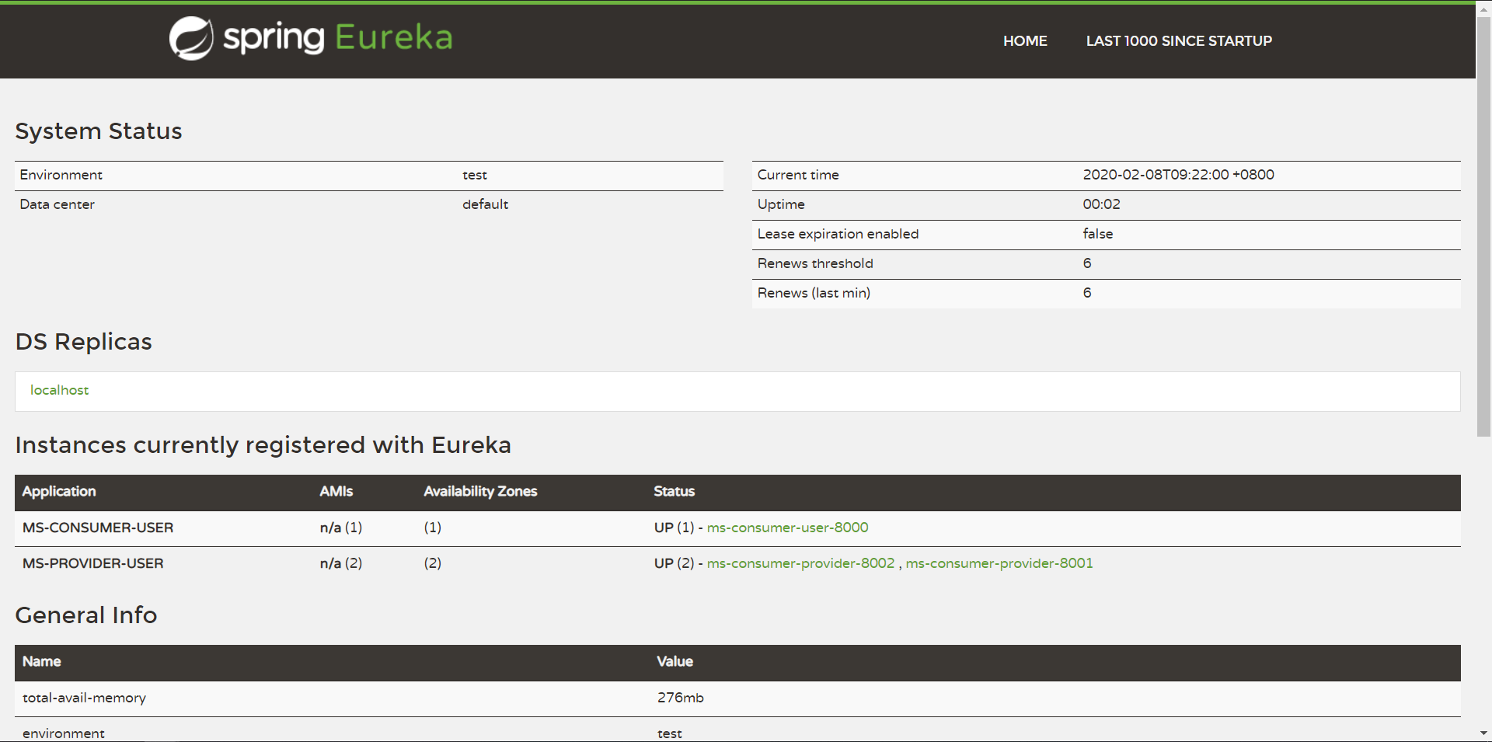

集群模式
启动多个eureka，分别监听不同的端口。相比于单机结构，集群也只是修改配置文件。它的集群模式不是主从，而是多个master的形式。

编写配置文件
这里用两个eureka，分别监听9000和9001
eureka.client.service-url.defaultZone 有两种写法：
- 将所有的eureka节点都写，以，分割
- 写除自己以外的eureka节点。
虽然eureka的服务是http://localhost:9000就能访问，但是一定要添加/eureka

server.port=9000
#表示是否将自己注册到Eureka Server ，表示9000的服务端需要向9001工程注册自己
eureka.client.register-with-eureka=true
# 表示是否从Eureka Server获取注册信息,默认为true,需要从9001上同步数据
eureka.client.fetch-registry=true
#将自己注册到9001上去
eureka.client.service-url.defaultZone=http://www.eureka9001.com:9001/eureka/

server.port=9001
#表示是否将自己注册到Eureka Server 表示9001的服务端需要向9000工程注册自己
eureka.client.register-with-eureka=true
# 表示是否从Eureka Server获取注册信息,默认为true,需要从9000上同步数据
eureka.client.fetch-registry=true
#将自己注册到9000上去
eureka.client.service-url.defaultZone=http://www.eureka9000.com:9000/eureka/

至此，配置已经好了。
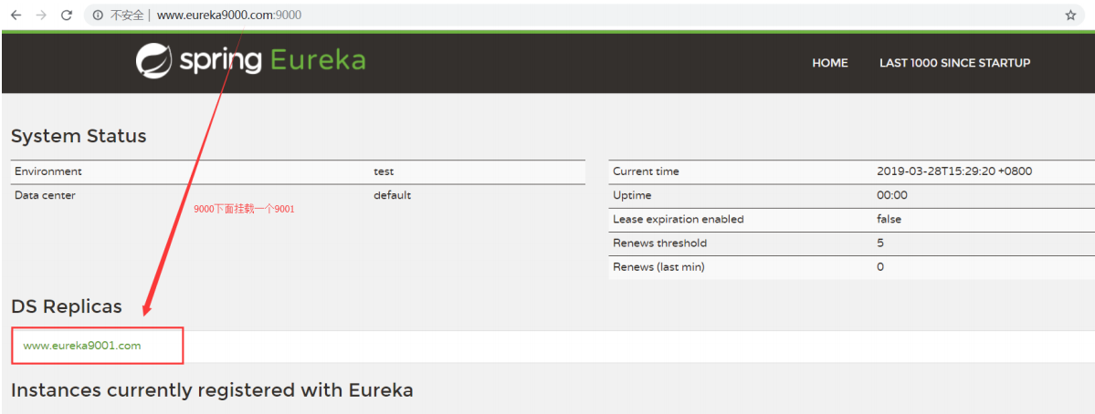
可以在9000端口看到，上面有9001的eureka。

注意：如果是eureka有更多，eureka.client.service-url.defaultZone，这个属性得这么配置
eureka.client.service-url.defaultZone=http://www.eureka9000.com:9000/eureka/ ,http://www.eureka9002.com:9002/eureka/

也就是是相互注册的意思。9001上注册9000和9002，而9000上注册9001和9002，9002上注册9000和9001

更多配置看pdf文档，像一些其他的配置属性，登录eureka页面设置密码等。

